飞机

中航沈飞 600760 http://www.sac.avic.com 辽宁沈阳 1

中航西飞 000768 http://www.xac.com.cn 陕西西安 3

洪都航空 600316 https://www.hongdu.com.cn江西南昌 4

中直股份 600038 http://avicopter.avic.com 北京朝阳 5

中航科工 HK:02357 http://www.avichina.com/a/6.aspx 北京 6

中天火箭 003009 http://www.zthj.com 陕西西安 8

航天彩虹 002389 http://www.htchuav.com 北京丰台 9

中国卫星 600118 http://www.spacesat.com.cn 北京海淀 10

中国卫通 601698 http://www.chinasatcom.com 北京海淀 11

亚太卫星 HK:01045 https://www.apstar.com/cn/ 12

## 中航沈飞 600760 [http://www.sac.avic.com](http://www.sac.avic.com/) 辽宁沈阳

中航沈飞股份有限公司主营业务为航空产品制造，主要产品包括航空防务装备和民用航空产品，**核心产品为航空防务装备**。公司是集科研、生产、试验、试飞为一体的大型现代化飞机制造企业，是我国航空防务装备的主要研制基地，在航空防务装备领域具有较强的核心竞争力和领先的行业地位。

业务领域：

**军用航空**

“飞鲨”-歼15 歼16  鹘鹰-歼31

**民用航空**

空客A220项目 ARJ21项目 C919项目

**航空维修**

## 中航西飞 000768 [http://www.xac.com.cn](http://www.xac.com.cn/) 陕西西安

中航西安飞机工业集团股份有限公司主要从事军用大中型飞机整机、起落架和机轮刹车系统等军民用航空零部件产品的研发、生产、销售、维修与服务。此外公司亦从事运输设备工业、建材工业相关产品及其他产品的生产和销售。**主要产品有航空产品、汽车零部件、铝合金型材。**

**成为具有领先创新力，先进文化力、卓越竞争力的世界一流航空工业集团**

业务领域：

**航空装备**

大国鲲鹏-运20 中流砥柱-轰6 蓝天勇士-中国飞豹

**民用航空**

C919 AG600 国产支线飞机的希望之星-新舟60 国际转包生产 蓝天新星-新舟600

翔凤-ARJ21

**工业制造**

西飞铝业-型材

**现代服务业**

西安空地勤保障中心

## 洪都航空 600316 [https://www.hongdu.com.cn](https://www.hongdu.com.cn/sycd/ywly/kjsl/?PC=PC)江西南昌

江西洪都航空工业股份有限公司**从事教练机系列产品的设计、研制、生产、销售、维修及服务保障等；防务产品研发及制造业务**。主要产品有CJ6初级教练机、K8基础教练机、L15高级教练机、防务产品。公司拥有国家武器装备科研生产许可资质和保密资质,并通过了质量管理、环境体系、信息安全管理等多项体系认证,拥有完备的研发、生产和试验保障条件。

初教六飞机

初教七飞机

K8基础教练机

猎鹰L15高级教练机

## 中直股份 600038 [http://avicopter.avic.com](http://avicopter.avic.com/) 北京朝阳

中航直升机股份有限公司的**主营业务为航空产品及零部件的开发、设计、研制、生产、销售，航空科学技术开发、咨询、服务，机电产品的开发、设计研制、生产和销售以及经营进出口业务**。是我国直升机和通用、支线飞机科研生产基地,目前已经发展成为一个拥有Y12轻型多用途飞机、Z9系列直升机、EC120直升机和转包国外航空产品四大系列产品的外向型航空骨干企业。公司是国内直升机制造业的主力军，现有核心产品包括直8、直9、直11、AC311、AC312、AC313等型号直升机及零部件、上述产品的改进改型和客户化服务，以及Y12和Y12F系列飞机，在国内处于技术领先地位。经过近年来产品结构调整和发展，已逐步推动主要产品型号的更新换代，进一步完善了直升机谱系，基本形成“一机多型、系列发展”的良好格局。

建设发展成为国内领先、国际一流的直升机和通用飞机系统集成和整机产品供应商

AC系列民用直升机

运12和运12 F系列通用飞机

## 中航科工 HK:02357 <http://www.avichina.com/a/6.aspx> 北京

中国航空科技工业股份有限公司(简称“中航科工”)于2003年4月30日在中国北京注册成立,注册资本46亿元人民币。2003年10月30日,中航科工在香港联交所主板上市。主要股东为中国航空工业集团公司、欧洲宇航防务集团(EADS)、中国华融资产管理公司、中国信达资产管理公司、中国东方资产管理公司。

成为航空工业最具投资价值的上市公司

空中客车集团是中航科工的战略合作伙伴，持有中航科工约5%股份

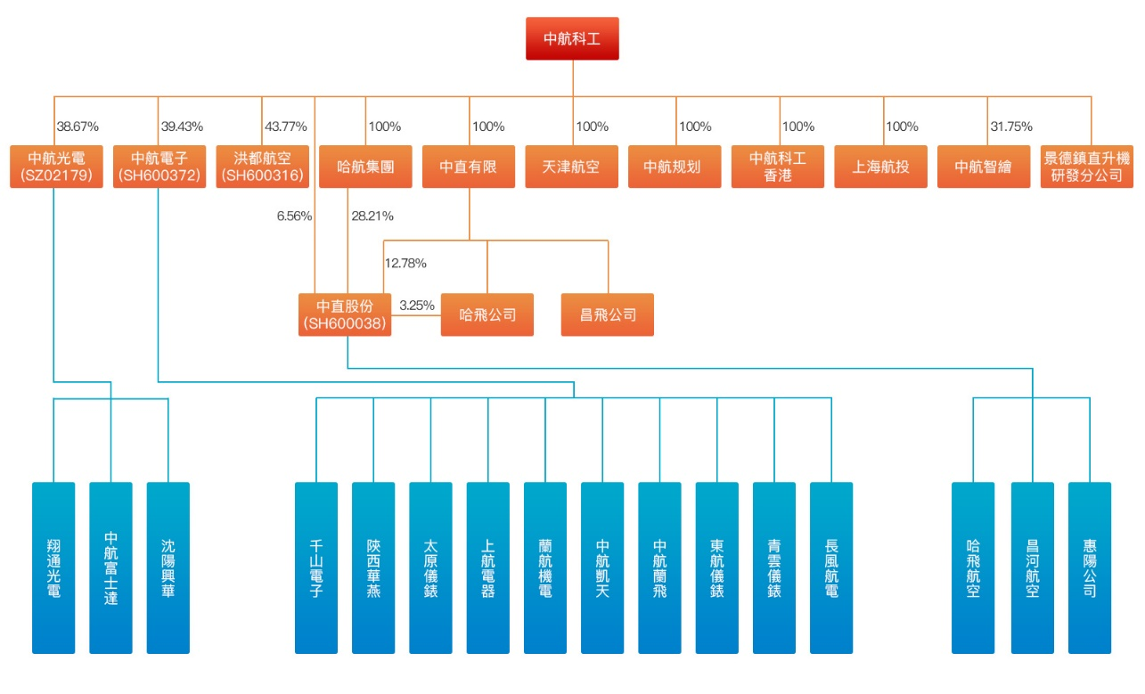

业务领域

**整机**

直升机 中国最具规模的直升机制造商，产品涵盖1吨、2吨、4吨、7吨及13吨等系列直升机

教练机 高级教练机、中级教练机和初级教练机 L15、K8、CJ6

通用飞机

运-12系列运输机和农-5系列农林飞机

**航空零配件**

航电系统 公司是所有国产军用飞机航空电子系统/设备的最大和最主要供应商，产品覆盖航电系统和飞控系统，是中国航空电子/飞控专业领域的领导者

机电系统

元器件

**航空工程服务**

咨询设计

工程总成

设备总成

**航空相关投资业务**

航空工业产业基金

中航科工香港公司

中航科工产业投资

投资项目

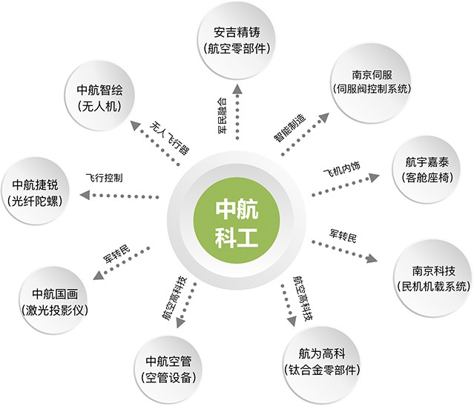

## 中天火箭 003009 [http://www.zthj.com](http://www.zthj.com/) 陕西西安

陕西中天火箭技术股份有限公司的**主营业务是从事小型固体火箭及其延伸产品的研发、生产和销售**，主要产品有增雨防雹火箭、探空火箭，小型制导火箭，炭/炭热场材料，固体火箭发动机耐烧蚀组件，智能计重系统；截止目前,公司已拥有专利共计166项,其中国防专利18项。非国防专利中有发明专利71项,实用新型专利77项，公司曾获得国家科学技术委员会火炬计划办公室颁发的国家级火炬计划项目证书，西安市人民政府颁发的“西安市科学技术二等奖”荣誉。

产品&服务

火箭总体

WR系列增雨防雹火箭 TL-2制导火箭 TK/TY系列探空火箭

系统工程

手动式发射架 自动化发射架 发射控制器 人影通讯作业终端

数字化人影作业系统 地面播撒作业系统 飞机播撒作业系统

先进材料

特种金属材料 光伏热场材料 炭/炭复合材料

测控技术

计重车联网系统 非现场执法系统 火车ETC系统 公路桥梁健康诊断灾害监测

## 航天彩虹 002389 [http://www.htchuav.com](http://www.htchuav.com/) 北京丰台

航天彩虹无人机股份有限公司主营**业务主要无人机业务和新材料业务**,其中：无人机业务主要包括无人机系统销售、多元化应用服务和高端无人机设计研发等；新材料业务包括电容器用聚丙烯薄膜、功能聚酯薄膜、光学薄膜三大业务板块。公司无人机业务的主要产品和服务有整机产品、中程产品、远程产品、任务载荷及配套设备、无人机应用服务；膜业务的主要产品有电容器薄膜、太阳能电池背材膜、光学膜、锂离子电池隔膜。

核心业务

**无人机业务**

自旋翼无人机 太阳能无人机 氢动力无人机 中大型察打一体无人机

无人机机载武器

**新材料业务**

功能聚酯薄膜

光学涂布膜

## AIRBUS SE PINK:EADSY

<https://www.airbus.com/en>

## 中国卫星 600118 [http://www.spacesat.com.cn](http://www.spacesat.com.cn/) 北京海淀

中国东方红卫星股份有限公司的**主营业务是宇航制造和卫星应用业务**。公司宇航制造业务定位于**航天器系统集成商和部组件提供商**,主要包括小卫星制造、微小卫星制造、部组件制造三大类。公司卫星应用业务定位于以卫星信息综合服务为核心，终端制造、系统集成与信息运营服务并重的综合型信息提供商,主要包括卫星应用系统集成与产品制造、卫星综合应用与服务、智慧业务三大类。在宇航制造领域，公司先后开发了具有国内先进水平的CAST968、CAST2000、CAST100、CAST3000、CAST4000等先进的小卫星公用平台，以及CAST5、CAST10、CAST20等微小/皮纳卫星公用平台，产品覆盖光学遥感、电子与微波遥感、通信、科学与技术试验等业务领域，具备系统解决方案提供、新技术验证及推广、星上小型化产品开发、高性价比微小卫星提供等能力，保障了小卫星及微小卫星的成功发射和在轨稳定运行。在卫星应用领域，公司形成了以卫星综合应用系统总体为核心，以卫星通信、卫星导航、卫星遥感等领域的系统集成与产品制造为支撑，采用先进的一体化系统仿真、设计、集成工具，融合物联网、云计算等技术，为国防、行业、区域用户和国际市场提供基于天基资源的综合信息化整体解决方案、系统集成、产品研制和运营服务，并向智慧城市、工业（企业）信息化、智慧健康等领域拓展服务。

业务

宇航系统

卫星研制 公司是我国小卫星/微小卫星研制生产的主导力量和相关航天装备研制的主要力量

宇航部组件研制

星载、船载电子设备

空间电源产品 三结砷化镓太阳电池 太阳敏感器光电池组件

高端紧固件

航天技术应用

卫星应用系统集成与产品制造

卫星遥感

卫星通信

卫星导航 公司是导航产品的主力供货商

卫星综合应用与服务

云计算与信息安全

无人机系统集成与服务

卫星运营综合服务

智慧城市

## 中国卫通 601698 [http://www.chinasatcom.com](http://www.chinasatcom.com/) 北京海淀

中国卫通集团股份有限公司**主营业务为卫星空间段运营及相关应用服务**。公司主要产品是卫星空间段运营。在总部建设上，中国卫星通信大厦荣获中国建设工程质量最高荣誉鲁班奖。公司作为**亚洲第二大、世界第六大固定通信卫星运营商**，中国卫通拥有优质的通信广播卫星资源。

我国唯一拥有通信卫星资源且自主可控的卫星通信运营企业

产品

**业务支撑及行业应用平台**

星地一体化仿真验证平台

多星统一测控平台

大波束综合服务平台

电信级宽带卫星基础运营平台

“海星通”海洋综合应用服务平台

机载综合信息服务平台

**卫星运营服务**

转发器出租

网络传输

网络运维服务

卫星测控服务

行业系统集成

智慧行业集成

综合信息服务

船载通信

机载通信

应急通信

普遍服务

泛在物联

咨询服务

培训服务

## 亚太卫星 HK:01045 <https://www.apstar.com/cn/>

亚太卫星控股有限公司(「亚太卫星集团」)为一家同时在香港联合交易所有限公司及纽约证券交易所上市之公司。1992年开始,亚太卫星集团开始运作,为亚太地区以至欧、美等地之**广播及电讯商提供优质的卫星转发器、卫星通信与卫星电视广播服务**,多年来业绩卓著。 亚太卫星集团之主要股东均是中国和东南亚著名的企业,令集团在国际和亚太区的市埸(包括中国)建立强大的竞争优势。

亚太卫星资源

亚太7号卫星

亚太9号卫星

亚太5C卫星

亚太6C卫星

亚太6D卫星

服务

转发器租用

广播服务

电信港和网络服务

数据中心服务

电视内容分销业务

OTT服务